Teil C2

1. 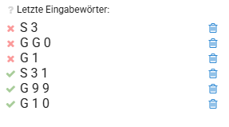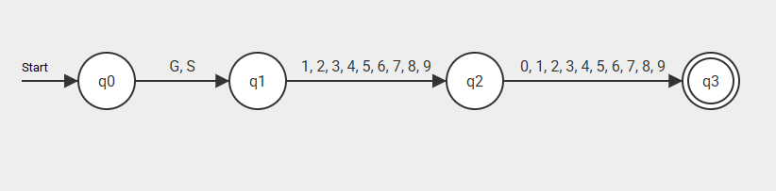﻿G = (N, T, P, s)  
     
   N = {q0, q1, q2, q3}  
   T = {G, S, 1, 2, 3, 4, 5, 6, 7, 8, 9, 0}  
   P = {  
   q0 -> G q1 | S q1  
   q1 -> 1 q2 | 2 q2 | 3 q2 | 4 q2 | 5 q2 | 6 q2 | 7 q2 | 8 q2 | 9 q2  
   q2 -> 0 q3| 1 q3 | 2 q3 | 3 q3 | 4 q3 | 5 q3 | 6 q3 | 7 q3 | 8 q3 | 9 q3  
   q3 -> ε  
   }  
   s = q0